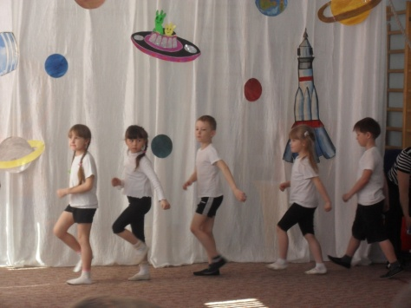**Сценарий развлечения на день космонавтики для старшего дошкольного возраста «Космические приключения с Альфом »**

**Подготовила инструктор по физической культуре**

**Комарова Ольга Владимировна МБДОУ «ДС№25» г. Братск**

**ЦЕЛЬ**:  Обогащать двигательный опыт детей; способствовать развитию двигательных качеств (быстроты, ловкости, выносливости, координации движений).  
  
**ЗАДАЧИ**: воспитывать волевые качества, развивать стремление к победе и чувство уверенности в своих силах. Учить получать радость не только от своих результатов, но и переживать за товарища по команде. Укреплять детские отношения, установление доверительного контакта между детьми детского сада.

***Звучит музыка « Земля в иллюминаторе». Дети входят в зал рассаживаются на стульчики.***

**ВЕДУЩИЙ**:  Добрый день дорогие друзья! Сегодня наша встреча посвящена «Дню космонавтики». Знаете, что космос далекая мечта всех мальчишек? Раньше эта мечта была недосягаема, а сегодня космонавт – это известная профессия! 12 апреля 1961 года в космос впервые в мире полетел наш космонавт Юрий Алексеевич Гагарин. Он облетел Земной шар за 108 минут. И теперь каждый год наша страна отмечает этот праздник - День космонавтики.   
 Сегодня утром я получила письмо, но я не могу понять, что оно обозначает ( достает и показывает на листке слова «Соку, соку, бачи, бачи».)  
( ответы детей ). А давайте мы все дружно его расшифруем.  
 **ПРОВОДИТЬСЯ ИГРА «СОКУ,СОКУ»**

***(на внимание и убыстрение темпа)***

После игры, звучит космическая музыка, появляется инопланетянин «Альф».

**АЛЬФ**: Приветствую вас, жители планета Земля меня зовут «АЛЬФ», я прилетел к вам с планеты Альтрум. Я получил космические сигналы и поспешил к вам.  
**ВЕД**: Ну, мы не отправляли ни каких посланий никому, мы просто играли в игру. Правда, ребята? (ответы детей).  
**АЛЬФ**: А в какую?  
**ВЕД**: «Соку бачи, соку вира».  
**АЛЬФ**: Так это и есть послание, в котором говориться «Дорогие дети, приглашаю вас на свою планету в гости ». Но вы что то перепутали и кто – то, наверное сбился с ритма по этому получилось все наоборот. Послание стало таким: «Дорогой Альф мы дети детского сада №25 ждем тебя в гости и приглашаем на праздник»  
**ВЕД:** Как неожиданно. Но, мы рады приветствовать тебя в нашем саду.   
**АЛЬФ**: Люблю в гости ходить, особенно где играют, поют, танцуют, веселятся и живут дружно. А вы умеете играть? (ответы детей).  
Вот у вас на планете люди передвигаются шагом, а на нашей планете можно только прыгать.

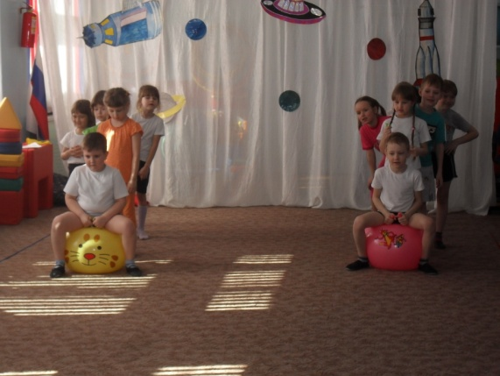  
 **КОНКУРС –ЭСТАФЕТА**

**«Космический Хоп»  
 *(прыжки на хопе до ориентира и обратно)***

**АЛЬФ**: Какие вы отличные прыгуны. На нашей планете вы сможете передвигаться свободно. И вас никто не сможет отличить от нас. Но чтоб добраться до Альтрума нам придется выйти в открытый космос, а в открытом космосе нужно обязательно надеть скафандр.

**КОНКУРС « Выход в открытый космос»  
 *(ребенок добегает до обруча, присаживается, одевает его через себя и оставляет на полу, бежит до ориентира, оббегает его и возвращается обратно).***

**АЛЬФ**: Какие вы смелые, быстрые, все такие прям такие ..я даже не могу подобрать слова.  
**ВЕД**: Альф мы дружные ребята и умеем дружить.  
**АЛЬФ:** А что такое дружные ребята?  
**ВЕД:** А мы сейчас тебе споем про дружбу песню.  
 **ДЕТИ СТАРШЕЙ ГРУППЫ ИСПОЛНЯЮТ «ПЕСНЯ ДРУЗЕЙ»**

**АЛЬФ**: Вот вижу, вы сами очень дружные дети и другим можете это объяснить. А кто это сидит там на другой галактике, вижу каких то маленьких веселых человечков. Они с вами? (обращается к зрителям из средней группы)  
**ВЕД**: Да они с нами.  
**АЛЬФ:** А давайте посмотрим, какие они дружные, ловкие и смелые. Выходите к нам.

**ПРОВОДИТЬСЯ ИГРА «ЖДУТ НАС БЫСТРЫЕ РАКЕТЫ»**

**АЛЬФ:** Вот какие умницы! Возвращайтесь на свою Галактику. Только я хочу еще с вами играть.  
**ВЕД**: А мы тоже хотим играть. А хочешь, мы тебе покажем наши игры земные.?  
**АЛЬФ:** Ну, конечно же. А я потом, когда вернусь на свою планету, научу своих собратьев.  
 **ЭСТАФФЕТА «ВЕСЕЛЫЙ НАЕЗДНИК»  
 *(езда на самокатах до ориентира и обратно).***

**АЛЬФ:** Ну вы просто настоящие космические гонщики.  
**ВЕД:** А еще мы умеем проходить самые сложные испытания. В темноте можем проползти через лабиринт. А ты не боишься темноты?

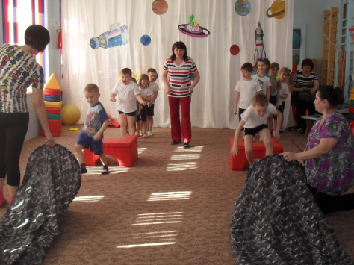 **ЭСТАФФЕТА «ЛАБИРИНТ»  
 *(прохождения тоннеля).***

**АЛЬФ**: Вот действительно вы дружные ребята.   
**ВЕД:** Вот и ты с нами подружился, ты для нас теперь стал самым настоящим другом.  
А когда друзья вместе у них все получается.

**ДЕТИ ПОДГОТОВИТЕЛЬНОЙ ГРУППЫ ИСПОЛНЯЮТ ПЕСНЮ**

**«С НАМИ ДРУГ»**

**АЛЬФ**: Как с вами замечательно, но мне пора возвращаться на планету «Альтрум», ведь меня тоже ждут мои друзья и моя семья. Но путь до дому далек и уже в открытом космосе абсолютно темно.  
**ВЕД:** Не беспокойся Альф мы тебе поможем, наши девочки превратятся - в звездочек, а мальчики в метеориты которые помогут тебе добраться до твоей планеты.

**ПРОВОДИТЬСЯ ИГРА «МЕТЕОРИТЫ И ЗВЕЗДОЧКИ»**

**(по типу музыкальной игры «жуки и бабочки»)**

**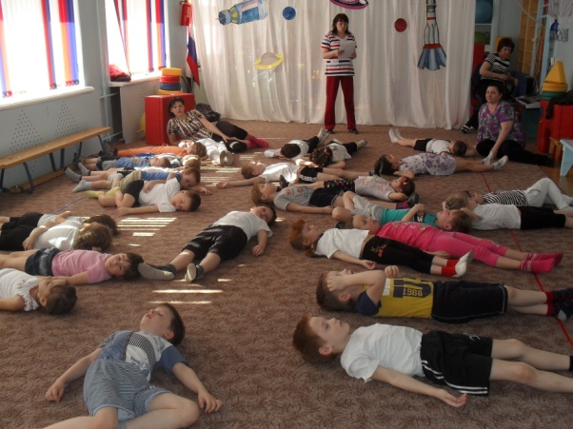  
ВЕД:** Вот мы и помогли нашему новому инопланетянину Альфу долететь до его планеты. А сейчас мы ляжем на пол, закроем глазки и приставим, как Альф проделал этот путь до дому, пролетая через звезды, встречая на пути метеориты, другие галактики.   
 **РЕЛАКСАЦИЯ «КОСМИЧЕСКОЕ ПУТЕШЕСТВИЕ»**

**ВЕД:** Вот и подошли к концу наши приключения по звездной галактике.

Провели мы испытанья

И желаем на прощанье.

Всем здоровье укреплять,

Мышцы крепче накачать.  
 **ЗВУЧИТ МУЗЫКА, ДЕТИ ВЫХОДЯТ ИЗ ЗАЛА.**